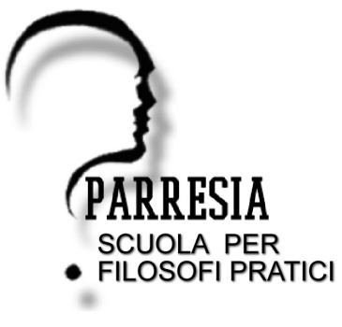

IL PATTO FORMATIVO

Il/La sottoscritto/a _______________________________________________________
nato/a a ______________________________________________________
il __________________
residente a ____________________________________________
in ____________________________________________________

CONDIVIDE QUESTO PATTO FORMATIVO

che, nato con l’intento di creare un clima funzionale allo svolgimento delle attività formative, fa riferimento all’art. 1 dello Statuto degli Studenti: "La scuola è una comunità di dialogo, di ricerca, di esperienza sociale informata ai valori democratici e volta alla crescita della persona in tutte le sue dimensioni”. Rendere esplicite le seguenti regole favorisce disponibilità e collaborazione, elementi indispensabili al buon esito dell’apprendimento:

L’allievo si impegna a
- seguire il percorso formativo con attenzione e partecipazione;
- assumere un comportamento responsabile mostrandosi disponibile e collaborativo, rispettando lo stile d’insegnamento e di apprendimento;
- utilizzare correttamente le strutture e gli strumenti della Scuola Parresia, senza danneggiarli;
- seguire il percorso didattico almeno per un anno;
- rispettare quanto sottoscritto nel patto formativo.
L’insegnante si impegna a
- spiegare alla classe in modo semplice e chiaro il lavoro che si svolgerà nel biennio e le competenze/abilità che si acquisiranno a fine percorso;
- chiarire il proprio metodo e le modalità con cui intende procedere nel lavoro didattico;
- creare un positivo clima di aula, stimolando gli allievi a mantenere comportamenti coerenti con gli obiettivi formativi prefissati;
- facilitare la visione dei compiti o dei test che saranno corretti tempestivamente e riportati per discuterne gli esiti in aula e/ col singolo;
- informare con adeguato anticipo i tempi delle prove di verifica;
- rispettare quanto sottoscritto nel patto formativo
DATA____________________
FIRMA_________________________________

